# j0223770**Mathematikwettbewerb**

**der Einführungsphase**

am 11.Februar 2015

**Auszug aus Pressebericht vom Juni 2015:**

**Schüler und Schülerinnen der Albert-Einstein-Schule feierten Erfolge bei Mathematikwettbewerben**

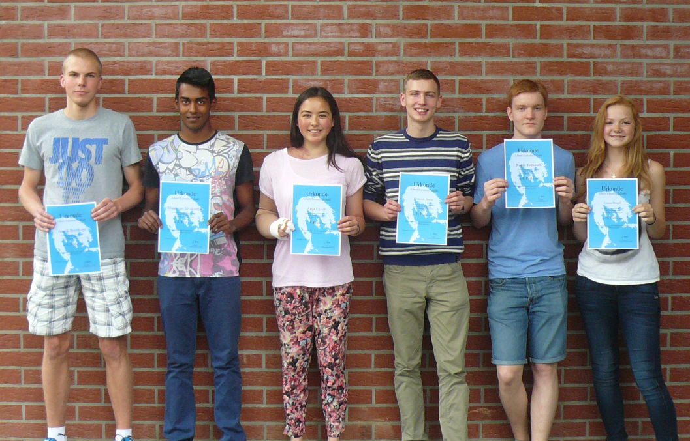Schon Anfang des Halbjahres fand für die Leistungskursler der Einführungsphase der Mathematikwettbewerb des Landes Hessen statt. Nun wurden auch die Besten, die alle sehr gute Punktzahlen erreicht haben, dieses Wettbewerbes geehrt. (Foto). Unser Schulsieger, Jannik Breitkopf, der beim Wettbewerb die Maximalpunktzahl von 60 Punkten erreichte, wurde für seine ausgezeichnete Leistung mit einer Urkunde und einem Sachpreis durch das Zentrum für Mathematik geehrt. Auf den Plätzen folgen Shaarujan Sivakumar (58 Punkte), Dominik Bierer (57 P.), Anja Exner und Robin Tobiasch (je 51 P.) sowie Emma Dingel (50 P.) Die Schulleitung gratuliert allen Teilnehmern und Geehrten zu ihren Erfolgen

# j0223770**Schulsieger im Mathematikwettbewerb**

**der Einführungsphase**

am 11. Februar 2015

**1. Jannik Breitkopf 60 Punkte**

**2. Shaarujan Sivakumar 58 Punkte**

**3. Dominik Bierer 57 Punkte**

**4. Robin Tobiasch 51 Punkte**

**4. Anja Exner 51 Punkte**

**6. Emma Dingel 50 Punkte**

Wir gratulieren!